EDCN102**Základní škola Olomouc**

**příspěvková organizace**

**Mozartova 48, 779 00 Olomouc**

**tel.: 585 427 142, 775 116 442; fax: 585 422 713**

e-mail: [**kundrum@centrum.cz**](mailto:kundrum@centrum.cz); [**www.zs-mozartova.cz**](http://www.zs-mozartova.cz/)



***Projekt: ŠKOLA RADOSTI, ŠKOLA KVALITY***

***Registrační číslo projektu: CZ.1.07/1.4.00/21.3688***

***EU PENÍZE ŠKOLÁM***

***Operační program Vzdělávání pro konkurenceschopnost***

|  |  |
| --- | --- |
| ***Autor:*** | *Mgr. Kateřina Jechová, Ph.D.* |
| ***Vzdělávací oblast:*** | *Jazyk a jazyková komunikace* |
| ***Vzdělávací obor:*** | *Cizí jazyk* |
| ***Vyučovací předmět:*** | *Německý jazyk* |
| ***Ročník:*** | *7.* |
| ***Tematická oblast:*** | *Konverzační témata* |
| ***Téma hodiny:*** | *Meine Familie 2* |
| ***Označení DUM:*** | *VY_32_INOVACE_33.14.JEC.NJ.7* |
| ***Vytvořeno:*** | *10. 01. 2014* |

****Das Arbeitsblatt – meine familie

**1. Ergänze richtig die Buchstaben! Doplň správně slova.**

_er Br_d_r

de_ O_k_l

d_e M_tt_r

di_ E_te_n

d_e Sch_est_r

de_ Ne_ _e

d_r O_a

d_r C_usi_

de_ V_t_r

di_ C_usin_

d_e N_cht_

di_ T_nt_

**2. Schreib die Antonyme! Napiš opaky.**

**3. Ergänze „mein“ oder „meine“! Doplň „mein“ nebo „meine“.**

a) Das ist ______ Vater. b) Das ist _______ Opa. c) Das sind ______ Eltern. d) Das ist _____ Tante. e) Das ist _______ Bruder. f) Das ist ______ Onkel. g) Das ist _______ Oma. h) Das ist _____ Schwester. i) Das ist _______ Kusine. j) Das ist ______ Familie.

**4. Ergänze und dann lies den Dialog! Doplň a pak přečti dialog.**

**ist heißt wer meine wie mein**

* Wer ist das auf dem Foto?
* Das ist Mutter.
* Wie sie?
* Ihr Name ist Pavla.
* Und alt ist deine Mutter?
* Sie ist 36 Jahre alt.
* Und wer gleich neben der Mutter?
* Na, das ist Bruder Peter.
* Und ist ganz links auf dem Foto?
* Das ist meine Oma. Sie ist alt aber sehr nett.

**C:\Users\Jechova\AppData\Local\Microsoft\Windows\Temporary Internet Files\Content.IE5\SPAA2J0A\MC900354228[2].wmf**

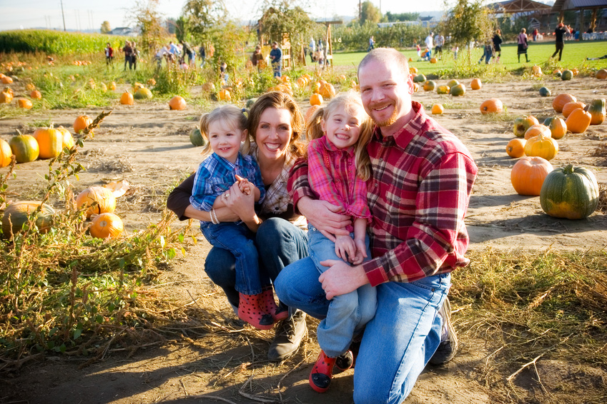**5. Kannst du schon das Familienfoto beschreiben? Umíš už popsat rodinnou fotografii?**

**Auf dem Foto ist / sind** ______________________________________________________________________________________________________________________________________________________________________________________________________________________________________________________

**Beantworte die Fragen!**

**Wo ist gerade die Familie?**

Wer ist auf dem Familienfoto?

**Wer ist auf dem Familienfoto?**

Wer ist auf dem Familienfoto?

**Wer ist auf dem Familienfoto am jüngsten?**

**Wie viel Personen siehst du auf dem Foto?**

Wer ist auf dem Familienfoto?

**Wie alt ist die Mutter? Was meinst du?**

Wer ist auf dem Familienfoto?

**Wie alt ist der Vater? Was meinst du?**

Wer ist auf dem Familienfoto?

**Wie alt sind die Kinder?**

**6. Verbinde die passenden Antworten zu den Fragen! Přiřaď odpovídající odpověď k otázkám.**

a) Meine Oma ist 60 Jahre alt.

1. Wie heißt deine Mutter?

b) Meine Schwester spielt Tennis.) Ich komme aus Tschechien.

2. Wo wohnt deine Familie?

3. Was mag dein Vater?

c) Meine Mutti mag lila.

4. Hast du einen Bruder?

d) Sie heißt Marta.

5. Wie alt ist deine Oma?

e) Meine Familie wohnt in Brünn.

6. Woher kommt deine Tante?

f) Ja, ich habe einen Bruder Filip.

7. Welche Farbe mag deine Mutti?

g) Mein Vater mag Fußball.

h) Meine Tante kommt aus Deutschland.

8. Was spielt deine Schwester?

|  |  |  |  |  |  |  |  |
| --- | --- | --- | --- | --- | --- | --- | --- |
| **1.** | **2.** | **3.** | **4.** | **5.** | **6.** | **7.** | **8.** |
|  |  |  |  |  |  |  |  |

**Schreib die Lösung!**

**7. Lies den Text und dann beantworte die Fragen! Přečti si text a pak zodpověz dotazy.**

**Meine Familie**

Hallo, ich heiße Petra und ich bin 13 Jahre alt. Ich komme aus Tschechien und ich wohne mit meiner Familie in Brünn. Meine Familie ist super! Meine Familie bilden meine Mutter, mein Vater, mein Bruder und mein Hund Alex. Meine Mutter heißt Karla, sie ist sehr nett. Sie arbeitet als Lehrerin und mein Vater ist Manager in seiner Firma. Ich spiele gern Tennis. Zu Hause höre ich oft Musik – ich habe viele CDs. Zu unserer Familie gehört auch mein Hund Alex. Er ist 3 Jahre alt und hat braune Farbe. Er spielt gern mit dem Ball.

Marian ist mein Bruder, er spielt Fußball. Marians Freund Denis spielt Baseball und Schach. Ich mag meine Familie.

**C:\Users\Jechova\AppData\Local\Microsoft\Windows\Temporary Internet Files\Content.IE5\2WD72609\MC900053962[4].wmf**

**Ist das richtig (R) oder falsch (F)?**

|  |  |  |
| --- | --- | --- |
| 1. Petra ist vierzehn Jahre alt. 2. Petras Familie wohnt in Olmütz. 3. Petra spielt Tennis und hat zu Hause einen Hund. 4. Marian hat zu Hause viele CDs. 5. Petras Bruder spielt gut Fußball. 6. Der Vater von Petra arbeitet als Manager. 7. Alex hat schwarze Farbe. 8. Petras Mutter arbeitet als Lehrerin. 9. Denis spielt nicht Schach. | **R**  **R**  **R**  **R**  **R**  **R**  **R**  **R**  **R** | **F**  **F**  **F**  **F**  **F**  **F**  **F**  **F**  **F** |

**8. Jetzt schreib 6 Sätze über deine Familie! Nyní napiš 6 vět o své rodině.**

1.

2.

3.

4.

5.

6.

****Das Arbeitsblatt – meine familie

DIE LÖSUNG

**1. Ergänze richtig die ff**

der Bruder

der Onkel

die Mutter

die Eltern

die Schwester

der Neffe

der Vater

der Opa

der Cousin

die Cousine

die Nichte

die Tante

**2. Schreib die Antonyme! Napiš opaky.**

**3. Ergänze „mein“ oder „meine“! Doplň „mein“ nebo „meine“.**

a) Das ist **mein** Vater. b) Das is **mein** Opa. c) Das sind **meine** Eltern. d) Das ist **meine** Tante. e) Das ist **mein** Bruder. f) Das ist **mein** Onkel. g) Das ist **meine** Oma. h) Das ist **meine** Schwester. i) Das ist **meine** Kusine. j) Das ist **meine** Familie.

**4. Ergänze und dann lies den Dialog! Doplň a pak přečti dialog.**

**ist heißt wer meine wie mein**

* Wer ist das auf dem Foto?
* Das ist Mutter.

**meine**

* Wie sie?

**heißt**

* Ihr Name ist Pavla.
* Und alt ist deine Mutter?

**wie**

* Sie ist 36 Jahre alt.
* Und wer gleich neben der Mutter?

**ist**

* Na, das ist Bruder Peter.

**mein**

* Und ist ganz links auf dem Foto?

**wer**

* Das ist meine Oma. Sie ist alt aber sehr nett.

**C:\Users\Jechova\AppData\Local\Microsoft\Windows\Temporary Internet Files\Content.IE5\SPAA2J0A\MC900354228[2].wmf**

**5. Kannst du schon das Familienfoto beschreiben? Umíš už popsat rodinnou fotografii?**

**Auf dem Foto ist / sind**

***Auf dem Foto ist die Familie. Die Familie bilden die Eltern und zwei Kinder. die Eltern sind etwa 35 Jahre alt. Links ist die Mutter mit der ersten Tochter und rechts ist der Vater mit der zweiten Tochter. Sie sind gerade auf dem Sportplatz. Die Familie ist sympathisch.***

**Beantworte die Fragen!**

**Wo ist gerade die Familie?**

Wer ist auf dem Familienfoto?

**Wer ist auf dem Familienfoto?**

Wer ist auf dem Familienfoto?

**Wer ist auf dem Familienfoto am jüngsten?**

**Wie viel Personen siehst du auf dem Foto?**

Wer ist auf dem Familienfoto?

**Wie alt ist die Mutter? Was meinst du?**

Wer ist auf dem Familienfoto?

**Wie alt ist der Vater? Was meinst du?**

Wer ist auf dem Familienfoto?

**Wie alt sind die Kinder?**

**6. Verbinde die passenden Antworten zu den Fragen! Přiřaď odpovídající odpověď k otázkám.**

a) Meine Oma ist 60 Jahre alt.

1. Wie heißt deine Mutter?

b) Meine Schwester spielt Tennis.) Ich komme aus Tschechien.

2. Wo wohnt deine Familie?

3. Was mag dein Vater?

c) Meine Mutti mag lila.

4. Hast du einen Bruder?

d) Sie heißt Marta.

5. Wie alt ist deine Oma?

e) Meine Familie wohnt in Brünn.

6. Woher kommt deine Tante?

f) Ja, ich habe einen Bruder Filip.

7. Welche Farbe mag deine Mutti?

g) Mein Vater mag Fußball.

h) Meine Tante kommt aus Deutschland.

8. Was spielt deine Schwester?

|  |  |  |  |  |  |  |  |
| --- | --- | --- | --- | --- | --- | --- | --- |
| **1.** | **2.** | **3.** | **4.** | **5.** | **6.** | **7.** | **8.** |
| **d** | **e** | **g** | **f** | **a** | **h** | **c** | **b** |

**Schreib die Lösung!**

**7. Lies den Text und dann beantworte die Fragen! Přečti si text a pak zodpověz dotazy.**

**Meine Familie**

Hallo, ich heiße Petra und ich bin 13 Jahre alt. Ich komme aus Tschechien und ich wohne mit meiner Familie in Brünn. Meine Familie ist super! Meine Familie bilden meine Mutter, mein Vater, mein Bruder und mein Hund Alex. Meine Mutter heißt Karla, sie ist sehr nett. Sie arbeitet als Lehrerin und mein Vater ist Manager in seiner Firma. Ich spiele gern Tennis. Zu Hause höre ich oft Musik – ich habe viele CDs. Zu unserer Familie gehört auch mein Hund Alex. Er ist 3 Jahre alt und hat braune Farbe. Er spielt gern mit dem Ball.

Marian ist mein Bruder, er spielt Fußball. Marians Freund Denis spielt Baseball und Schach. Ich mag meine Familie.

**C:\Users\Jechova\AppData\Local\Microsoft\Windows\Temporary Internet Files\Content.IE5\2WD72609\MC900053962[4].wmf**

**Ist das richtig (R) oder falsch (F)?**

|  |  |  |
| --- | --- | --- |
| 1. Petra ist vierzehn Jahre alt. 2. Petras Familie wohnt in Olmütz. 3. Petra spielt Tennis und hat zu Hause einen Hund. 4. Marian hat zu Hause viele CDs. 5. Petras Bruder spielt gut Fußball. 6. Der Vater von Petra arbeitet als Manager. 7. Alex hat schwarze Farbe. 8. Petras Mutter arbeitet als Lehrerin. 9. Denis spielt nicht Schach. | **R**  **R**  **R**  **R**  **R**  **R**  **R**  **R**  **R** | **F**  **F**  **F**  **F**  **F**  **F**  **F**  **F**  **F** |

**8. Jetzt schreib 6 Sätze über deine Familie! Nyní napiš 6 vět o své rodině.**

1. Ich heiße Dominik und bin 14 Jahre alt.

2. Meine Familie ist nicht groß, aber sie ist sympathisch.

3. Meine Familie bilden meine Mutti, mein Vati, meine Schwester Nikola und mein Hund Monty.

4. Ich habe auch eine Oma Marie und einen Opa Josef. Sie wohnen auf dem Lande.

5. Mein Vati spielt Golf und meine Mutti tanzt gern.

6. Ich liebe meine Familie.

EDCN102**Základní škola Olomouc**

**příspěvková organizace**

**Mozartova 48, 779 00 Olomouc**

**tel.: 585 427 142, 775 116 442; fax: 585 422 713**

e-mail: [**kundrum@centrum.cz**](mailto:kundrum@centrum.cz); [**www.zs-mozartova.cz**](http://www.zs-mozartova.cz/)

***Seznam použité literatury a pramenů:***

*FIŠAROVÁ, O., ZBRANKOVÁ, M. Deutsch mit Max 1. Němčina – učebnice pro základní školy a víceletá gymnázia. Plzeň : Nakladatelství Fraus, 2006. ISBN 80-7238-531-3. s. 25-32.*

*FIŠAROVÁ, O., Zbranková, M. Pracovní sešit pro základní školy a víceletá gymnázia. Deutsch mit Max 1. díl – pracovní sešit s přílohou - přehled učiva. Plzeň : Nakladatelství Fraus, 2006. ISBN 80-7238-532-1. s. 18-25.*

***Použité zdroje:***

*Obrazový materiál je použit z galerie obrázků a klipartů Microsoft Office.*